Toyota apresenta uma nova edição especial GAZOO Racing: a Hilux GR Sport com motor V6

- Modelo é equipado com motor a gasolina 4.0L V6 de 234 cv de potência

- Mudanças de design internas e externas e suspensão aprimorada estão na lista melhorias da nova versão

- Edição GAZOO Racing com motor a diesel 2.8L de 177cv segue na linha

A Toyota apresentou hoje, 11 de novembro de 2019, na Argentina, a nova Hilux GR Sport, uma versão da picape desenvolvida sob a filosofia GAZOO Racing, projetada para uso principalmente off-road em estradas de terra e de cascalho em alta velocidade.

A nova Hilux GR Sport está equipada com um motor a gasolina V6 de 234 cv de potência, câmbio automático de seis velocidades e apresenta melhorias em sua suspensão que proporcionam um desempenho dinâmico aprimorado, além de renovado design externo e interno que reflete a evolução do modelo. A opção de 177 cv a diesel também está presente com caixa automática de seis velocidades.

Desenvolvida com foco na experiência de dirigir, a nova Hilux GR Sport também adiciona equipamentos funcionais projetados para proporcionar uma experiência off-road de qualidade.

A nova Hilux GR Sport chega à rede de concessionárias da Toyota em todo o Brasil em fevereiro de 2020, quando serão anunciados os preços.
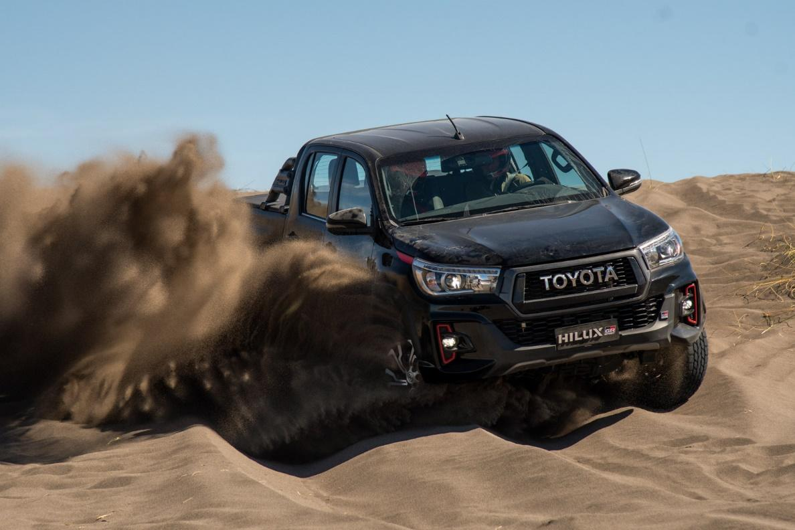

DESEMPENHO

O espírito da nova Hilux GR Sport é expandir ainda mais o desempenho dinâmico, ancorado no aumento da entrega de força e na melhoria da suspensão. Esses aprimoramentos foram projetados para proporcionar maior dirigibilidade e confiança.
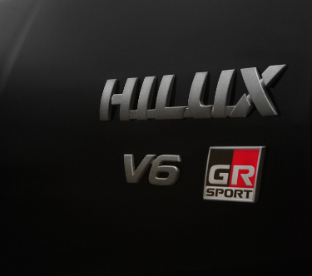
O motor a gasolina 1GR 4.0L V6 24V DOHC com duplo VVTi oferece uma potência máxima de 234 cv e 38,3 kgfm de torque máximo e é acoplado a uma transmissão automática de seis velocidades com acionamento sequencial. Este conjunto proporciona uma aceleração mais enérgica, com reações mais rápidas, dando ao veículo um caráter esportivo que resulta em uma condução mais emocionante.

Essas características são complementadas pela suspensão recalibrada, que se adapta às maiores acelerações e às novas distribuições de peso, apresentando um novo conjunto de molas e uma configuração específica dos amortecedores monotubo. O resultado é uma resposta mais direta e controlada do volante em condições de alta velocidade, tanto na estrada quanto fora dela, mantendo o mesmo conforto de condução e sem afetar a capacidade de carga. Devido a essas melhorias, o motorista obtém um maior grau de confiança e segurança ao volante, especialmente em estradas com baixa aderência, como terra e cascalho.

Enquanto isso, a versão a diesel mantém seu excelente nível de desempenho com o motor 1GD 2.8L 16V turbo de 177 cv e 45,9 kgfm, destacando o alto nível de controle e segurança no manuseio característico da Hilux GR Sport.
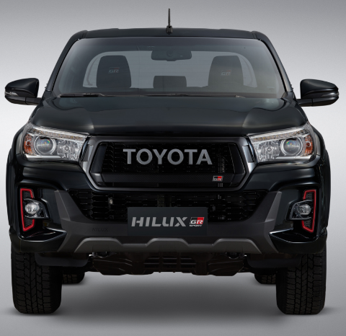
A estética exterior da nova Hilux GR Sport apresenta uma imagem mais esportiva e, ao mesmo tempo, mais sofisticada, mantendo o espírito distintivo de outros modelos da marca TOYOTA GAZOO Racing.

Na imagem frontal, o símbolo "GR" é adicionado à grade com o emblema "Toyota", enquanto a adição do protetor frontal aumenta a robustez do modelo Hilux.

Os detalhes laterais do estilo TGR estão concentrados na área inferior das portas, deixando mais superfície livre nas laterais e na porta traseira, contribuindo para uma imagem mais sóbria, sem perder o impulso esportivo do modelo. Assim como a versão apresentada em 2018, o esquema de cores é ajustado de acordo com a carroceria, assim como os ornamentos das luzes de neblina.

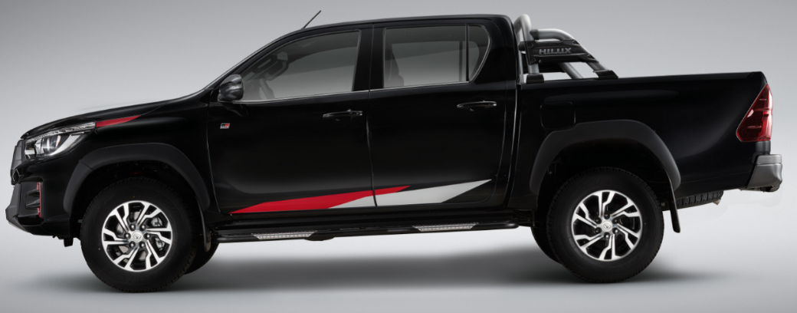
A vista lateral é completada com as molas helicoidais e os amortecedores traseiros monotubo pintados na cor vermelha, enquanto as maçanetas das portas e espelhos em preto metálico, contrastando com as cores da carroceria e fornecendo uma nota distintiva de natureza esportiva.

A versão V6 adota um novo estilo de rodas de liga leve de 17”, com seis raios angulares, mantendo o mesmo tipo de pneu de dimensões 265/65 R17 AT. A versão a diesel mantém o design mais robusto e cor preta.
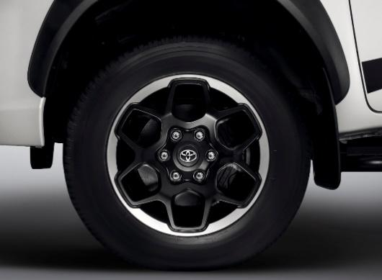
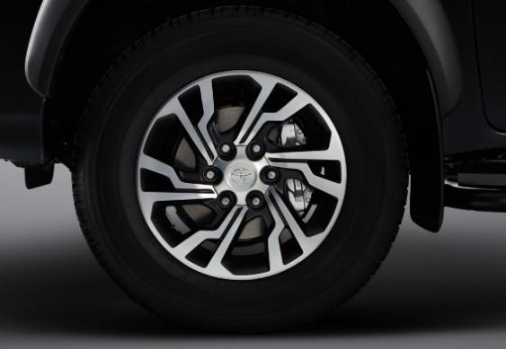

Roda de 17” (exclusiva da versão V6) Roda de 17” (exclusiva da versão diesel)

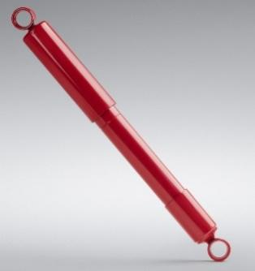
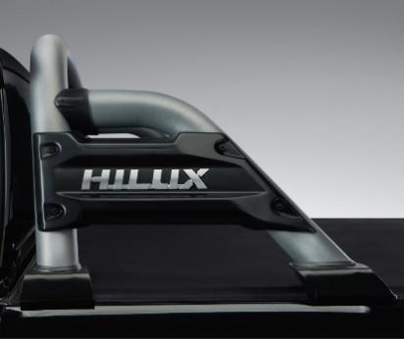

Santantonio na cor cinza e capota marítima Amortecedor monotubo e molas na cor vermelha

Completando o pacote externo, para todas as versões da nova Hilux GR Sport, é oferecido um novo design de santantonio, com linhas mais dinâmicas e cor cinza de maior contraste, complementada pela capota marítima, oferecendo maior funcionalidade.

DESENHO INTERIOR

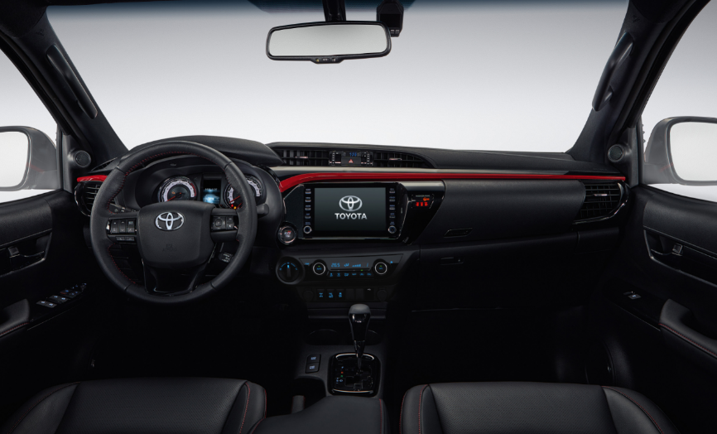
O design interno da nova Hilux GR Sport combina características esportivas com o conforto característico da Hilux.

Ele incorpora uma câmera frontal no para-brisa, para gravar estilo de ação ao vivo em qualidade FullHD ou para ser usado como um meio de segurança e registro, pois permite que seja configurado para gravar continuamente (estilo de câmera de segurança) e ser ativado em caso de colisão.

O estofado em couro preto perfurado agora apresenta um fundo vermelho, em sintonia com as costuras vermelhas dos bancos, braços, freio de mão e console central.

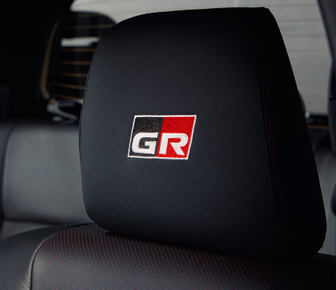
A atmosfera interior é complementada com estofamento no teto e colunas em preto, criando uma sensação de esportividade, onde se destacam as características da marca GAZOO Racing, como o botão Iniciar e Smart Key, a placa numerada, os apoios de cabeça e os tapetes.

CONFORTO E SEGURANÇA

A nova Hilux GR Sport compartilha o mesmo nível de conforto, tecnologia e equipamentos de segurança da Hilux SRX.

Os faróis de LED se destacam, um navegador embutido no sistema multimídia com uma tela sensível ao toque de 8”, Smart Entry System que permite destrancar as portas simplesmente pressionando o botão na maçaneta de abertura enquanto pressiona a tecla inteligente no bolso, facilitando também a operação de partida do veículo com o Push Start Button. Além disso, possui controle de velocidade de cruzeiro, além de um comando de quatro direções no volante para a exibição de informações múltiplas.

A nova Hilux GR Sport está equipada com:
• Controle de assistência de arranque em subida (HAC - Hill Start Assist Control), um sistema que facilita as manobras de subida em uso off-road e urbano, atuando automaticamente nos freios ao sair da inércia.
• Controle de tração ativo (A-TRC - Active Traction Control), que funciona quando a tração 4x4 é ativada e evita derrapagem do veículo, aplicando automaticamente a pressão de frenagem em qualquer uma das quatro rodas que eventualmente perde a aderência e, portanto, envia maior torque na roda oposta, certificando-se de que o veículo tracione corretamente.
• Trava do diferencial traseiro que, quando operada, permite que as duas rodas traseiras girem exatamente na mesma velocidade, aproveitando todo o torque disponível e facilitando as manobras de escape em uma situação de obstrução. Também é adicionado o assistente de descida (DAC - Downhill Assist Control), que ajuda o motorista a manter uma velocidade constante em declives acentuados, combinando o freio do motor e a pressão de frenagem.
• Modos de condução ECO e Power, que atuam modificando a curva do acelerador, para obter reações mais poderosas (modo POWER) ou com consumo mais controlado (modo ECO).

O excelente pacote de segurança ativa da nova Hilux GR Sport inclui:

• Freios ABS com distribuição eletrônica de frenagem (EBD);
• Assistente de frenagem de emergência (BA);
• Controle de tração (TRC);
• Controle de estabilidade (VSC);
• Controle de balanceamento de reboque (TSC);
• Assistente de subida (HAC);
• Luzes de parada de emergência (EBS);
• Faróis de neblina dianteiros LED;
• Luz de neblina traseira.

Quanto à segurança passiva, está equipada com:

• Sete airbags: frontal para motorista e passageiro, joelho para motorista, lateral para motorista e passageiro e cortina com cobertura para bancos dianteiros e traseiros;
• Cintos de segurança de três pontos e apoios de cabeça para os cinco ocupantes;
• Pré-tensor e limitador de força para os cintos de segurança dianteiros;
• Indicador de cinto de segurança e alarme para todos os assentos;
• Fixações ISOFIX e fixação com suportes para a correia superior.

Do ponto de vista estrutural, a carroceria não só possui barras de proteção lateral nas portas, mas também foi projetada para absorver impactos frontais e laterais, mantendo a integridade da cabine.

CORES

As opções externas continuam as mesmas da marca Toyota GAZOO Racing: Black Mica, Metallic Red e Pearl White, sendo esta a única opção de dois tons com teto e capô na cor preta.
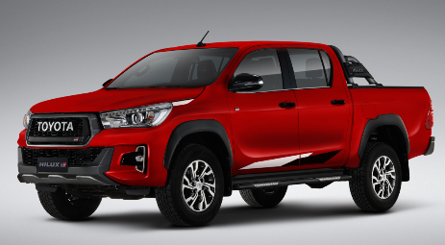
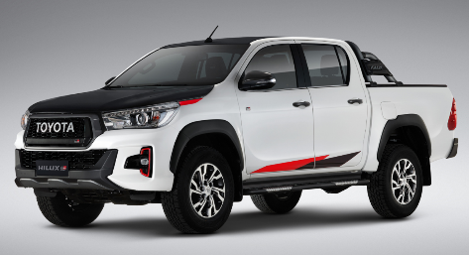
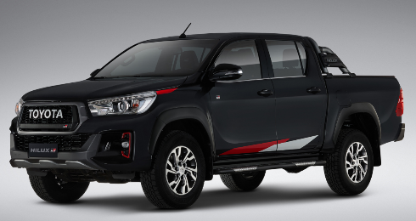

Sobre TOYOTA GAZOO Racing

A Toyota considera o automobilismo como uma maneira essencial de comunicar os sonhos e emoções que os carros geram. Desde abril de 2015, a TOYOTA GAZOO Racing é a marca que abrange todas as atividades de automobilismo da Toyota, a fim de herdar a filosofia fundamental da Toyota de desenvolver seus recursos humanos por meio do automobilismo e da competição, para continuar criando veículos cada melhores. Sob esta marca, a TOYOTA GAZOO Racing compete no WRC, WEC, 24 horas de Nürburgring, Rally Dakar, Super GT (GT500 e GT300), Super Formula japonesa, Campeonato de Rally do Japão, entre outros.

No nível regional, a Toyota Argentina se alinhou a essa estratégia global da marca em 2017 e passou a chamar sua equipe de corrida TOYOTA GAZOO Racing Argentina, participando do Super TC200 e Top Race.

Para acessar este press release, bem como todo o material de imprensa da Toyota do Brasil, como fotos e vídeos, visite www.toyotaimprensa.com.br.
_______________________________________________________________________
A Toyota do Brasil Ltda. conta com quatro unidades produtivas nas cidades paulistas de Indaiatuba, Sorocaba, Porto Feliz e São Bernardo do Campo, cidade que também abriga um Centro de Pesquisa Aplicada e um Centro de Design. A empresa conta ainda com três centros de distribuição de veículos em Guaíba (RS), Vitória (ES) e Suape (PE), um escritório de representação em Brasília (DF), e mais de 6000 colaboradores. Fundada em 1937, a Toyota Motor Corporation (TMC) é uma das fabricantes de veículos para passageiros e comerciais mais representativas do mundo. Com produção em 28 países e regiões e vendas em mais de 160 países, a empresa é detentora das marcas Toyota, Lexus, Daihatsu e Hino. A Toyota possui ações nas Bolsas de Valores de Tóquio, Nagoya, Osaka, Fukuoka e Sapporo (Japão), Nova Iorque (EUA) e Londres (Reino Unido) e emprega atualmente mais de 344.000 colaboradores em todo o mundo. Mais informações podem ser obtidas nos sites http://www.toyota-global.com/ e www.toyota.com.br ou www.facebook.com.br/toyotadobrasil.

Informações à Imprensa

Toyota do Brasil – Departamento de Comunicação
Rafael Borges – Chefe de imprensa (11) 4390-4177 – raborges@toyota.com.br
Kelly Buarque – (11) 4390-4018 – kbuarque@toyota.com.br

Toyota do Brasil – Solicitação de veículos para testes
Danielle Morim – (11) 4390-5720 – dmorim@toyota.com.br

Printer Press Comunicação Corporativa – Assessoria de Imprensa
Lilian Sanches – (11) 5582-1619 – lilian.sanches@grupoprinter.com.br
Oscar Brandtneris – (11) 5582-1582 – oscar.brandtneris@grupoprinter.com.br
Novembro de 2019

